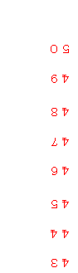

 | 日 付 | 題 名 | メ モ
１
２
３
４
５
６
７
８
９
１０
１１
１２
１３
１４
１５
１６
１７
山おり
 |  | 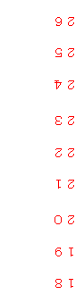
 | 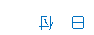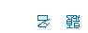

山おり

山おり
山おり

佐久穂町図書館
名前
読んだ本の記録としてご利用ください。
読書記録帳
読書記録帳
冊目
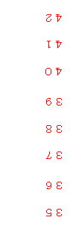

山おり
山おり
谷おり
谷おり

